Návod na pestovanie v exteriérových kvetináčoch Lechuza Balconera a Lechuza Nido
Dnes Vám prezradíme tajomstvo krásnych balkónových kvetín – sú ním samozavlažovacie kvetináče Lechuza.
Vašim exteriérovým rastlinám – muškátom, petúniám, surfíniám – sa na balkónoch, terasách i v záhrade bude dariť vďaka systému dlhodobej závlahy od spoločnosti Lechuza. V tomto návode Vám podrobne vysvetlíme jednoduchý princíp vysádzania a pestovania rastlín, ktorý funguje rovnako pri všetkých exteriérových kvetináčoch Lechuza.
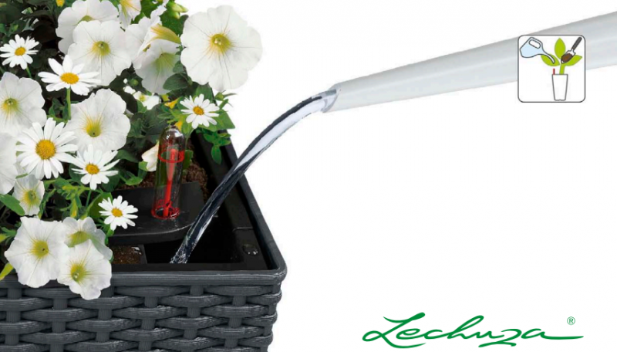

Návod na vysádzanie a pestovanie v exteriérových samozavlažovacích črepníkoch Lechuza
I. Použitie črepníkov Lechuza v exteriéry
Balkónové kvetináče Lechuza Balconera Cottage a Lechuza Balconera Color i visiace kvetináče Lechuza Nido Cottage budete používať prevažne v exteriéry. Ak budete ktorýkoľvek črepník Lechuza umiestňovať na nekryté miesto v exteriéry (tak, že do črepníka môže napršať), odstráňte zo spodnej časti nádoby červenú tesniacu skrutku. Skrutku môžete odskrutkovať skrutkovačom, no postačí Vám aj obyčajná minca. Nadbytočná dažďová voda vzniknutým otvorom zo zásobníka vody vytečie, čím zabránite preliatiu črepníka.
Na výsadbu rastlín sú najvhodnejšie teplé, no oblačné dni. Pre oblasti s väčším úhrnom zrážok sú vhodné rastliny s menšími kvetmi a nie prešľachtené kultivary. Ak sú letničky počas kvitnutia vystavené dlhodobému vlhku, majú tendenciu odhnívať.
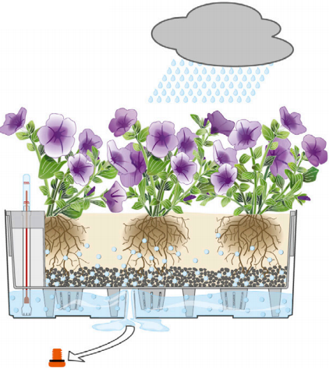

II. Vysádzanie rastliniek do samozavlažovacích črepníkov Lechuza
1. Nádobu vyskladajte podľa priloženého návodu. Vyberte vnútornú nádobu z obalového kvetináča. Rastliny do vnútorných nádob vysádzajte mimo obalového kvetináča, aby ste predišli jeho zašpineniu.
Na dno vnútornej nádoby vysypte priložené vrecko s Lechuza PON substrátom. Obsah vrecka rovnomerne rozsypte po dne vnútornej nádoby. Lechuza PON substrát poslúži ako drenážna vrstva.
2. Na drenážnu vrstvu nasypte kvalitný zeminový substrát. Pre použitie v exteriéry odporúčame substrát Lechuza Terra PON, ktorý dokáže zabezpečiť ochranu proti kolísaniu hladiny vody a živín a umožní, aby sa rastlinám darilo aj pri striedaní suchých a vlhkých období.
3. Do črepníka zasaďte zvolené rastlinky a vnútornú nádobu doplňte kvalitnou zeminou. Rastliny pred vysadením neotriasajte zo zeme ani im nestrihajte korienky. Zeminu nasypte dovrchu, zhruba 2 cm pod okraj vnútornej nádoby. Rúčky nádob Lechuza Balconera tak zostanú prístupné, čím zabezpečíte bezproblémové používanie rúčok pri prenášaní nádoby.
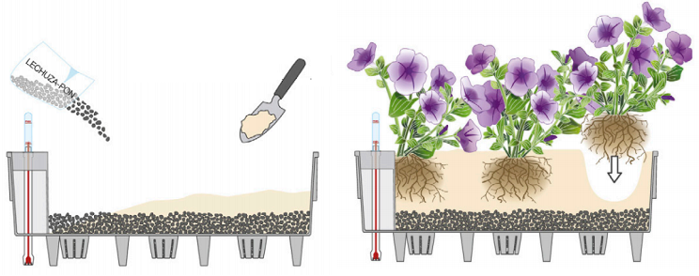
4. Vysadenú vnútornú nádobu vsaďte naspäť do obalového kvetináča.
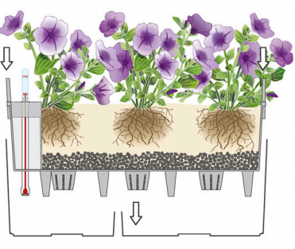

III. Fáza prvotného zalievania
Prvých pár týždňov (zvyčajne 3 týždne, môže sa líšiť vzhľadom na druh rastlín a ich pestovateľské nároky) po zasadení polievajte rastliny zvrchu na substrát. Počas tejto doby sa rastliny zakoreňujú, polievaním zvrchu na substrát zabezpečíte, že sa korene budú ťahať za vodou a živinami.
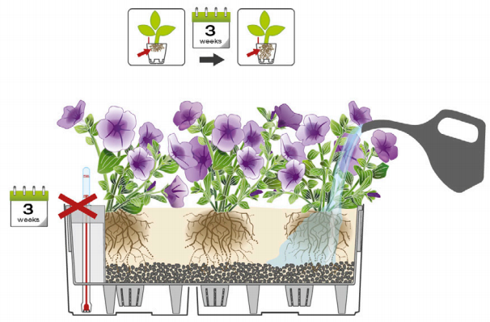
Rastliny Vám odporúčame zalievať v skorých ranných alebo večerných hodinách.

IV. Prechod na zalievanie cez šachtu
Po cca troch týždňoch môžete prejsť na zalievanie cez plniacu šachtu. Zásobník vody (a) naplňte vodou cez zalievaciu šachtu (b), až kým špička červeného ukazovateľa hladinomeru nedosiahne značku „max“. (c).
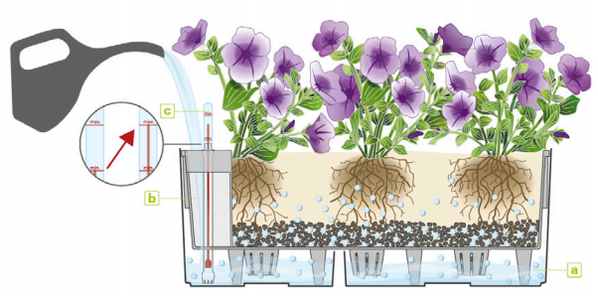
Ak ukazovateľ hladinomeru spadne na minimum po 1-3 dňoch, znamená to, že koreňový systém je už prerastený a korene si berú vodu zospodu.
V prípade veľmi horúcich dní, zalievajte pomaly rastliny na povrch substrátu, nie cez šachtu.

V. Fáza sucha
Keď ukazovateľ hladiny vody poklesne na „min“, rastlinu hneď nezalievajte! Rastlinám začína tzv. fáza sucha – v tejto fáze rastliny nezalievame! Pri chladnejšom počasí trvá fáza sucha 2 až 3 dni. Po skončení suchej fázy môžete rastliny opäť zaliať cez plniacu šachtu na „max“.
V prípade horúcich dní môžete fázu sucha úplne vynechať, t.j. po poklese hladinomeru na „min“ ihneď doplníte vodu do zásobníka tak, aby hladinomer opäť ukazoval hodnotu „max“.
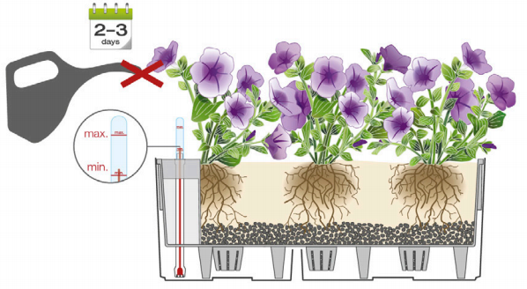

VI. Prihnojovanie
Do zálievky treba pravidelne pridávať kvalitné hnojivo určené na jednotlivé typy pestovaných rastlín podľa návodu uvedenom na hnojive. Hnojiť začnite po zakorenení rastlín. Letničky si počas letných mesiacov vyžadujú hnojenie počas každej zálievky.
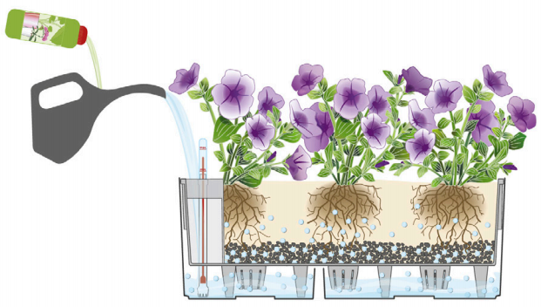

VII. Ochrana rastlín v zime
Črepníky Lechuza sú mrazuvzdorné, pre rastlinky to však platiť nemusí. Rastliny treba pred nízkymi teplotami blížiacimi sa ku bodu mrazu chrániť. V prípade trvaliek alebo viacročných rastlín umiestnite vnútorné nádoby počas zimy na miesta chránené pred mrazmi. Inou alternatívou je mrazuvzdorné rastliny v nádobách zabaliť do tkaniny (netkané textília, staré deky...) alebo do slamy či čečiny.
